В соответствии с Постановлением Правительства Москвы №58-ПП от 26.02.2016г. «О присвоении, изменении и аннулировании адресов в городе Москве и внесении изменений в правовые акты города Москвы», уполномоченным органом о присвоении адресов, их изменении и аннулировании, является Департамент городского имущества города Москвы с привлечением ГБУ МосгорБТИ.
Основанием для внесения изменений в адрес земельного участка является Распоряжение Департамента городского имущества города Москвы.
Администрация поселения Щаповское в рамках взаимодействия с уполномоченными органами по обращению граждан и юридических лиц выдает справки об адресе земельного участка, расположенного на территории поселения Щаповское, рекомендательного характера.
Далее необходимо обращаться в Управление городского имущества города Москвы (г.Троицк, микрорайон «Сосны» д.4) для получения Распоряжения Департамента городского имущества города Москвы об адресе объекта.
После информационного обмена по внесению изменений в ЕГРП, необходимо обратиться в многофункциональный центр по городу Москве (МФЦ) для замены Свидетельства о государственной регистрации права земельного участка.
По уточнению адреса жилого дома необходимо обращаться в ГБУ МосгорБТИ (г.Троицк, ул.Нагорная, д.5), имея при себе свидетельство о государственной регистрации права земельного участка с уточненным адресом.

Образец заявления гражданина на имя Главы Администрации поселения
УПРАВЛЕНИЕ городского имущества города Москвы: гор.Троицк, микрорайон «Сосны», д.№4 (ост.38 км Калужского шоссе)
Время работы: понедельник-Четверг с 8.00 час. до 17.00 час., пятница с 8.00 час. до 15:45
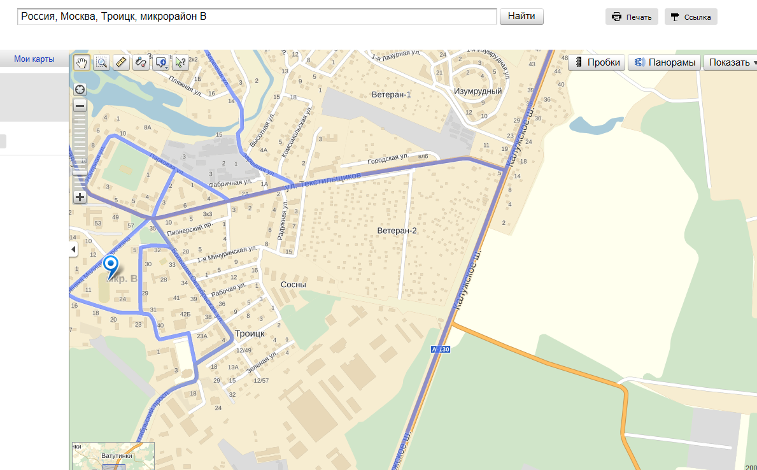
Мкр-н Сосны

ОБРАЗЕЦ
Главе Администрации поселения
Щаповское
Бондареву П.Н.
от ____________________
(фамилия, имя, отчество)
проживающего по адресу:________
________________________________
конт.тел.________________________

ЗАЯВЛЕНИЕ

Прошу уточнить адрес земельного участка с кадастровым номером______________________, расположенного в границах деревни_________________(или СНТ «________», ДНП «________»).
(если земельный участок расположен в СНТ, ДНП, ЖСКИЗ, ДСК необходимо иметь из правления СНТ, ДНП, ЖСКИЗ, ДСК, сведения в виде справки о рекомендуемом номере жилому строению и присвоенный номер земельному участку согласно генплану).
Приложение:1) Копия Свидетельства о государственной регистрации права на земельный участок или Свидетельство на право собственности на землю;
2) Копия Свидетельства о государственной регистрации права на строение (жилой дом);
3) Копия кадастрового паспорта на земельный участок и жилой дом (если имеется в наличии);

Число, подпись

Главе Администрации поселения
Щаповское
Бондареву П.Н.
от _________________________________________
(фамилия, имя, отчество)
проживающего по адресу:______________________
____________________________________________
конт.тел.________________________

ЗАЯВЛЕНИЕ

Прошу уточнить адрес земельного участка с кадастровым номером___________________________________, расположенного в границах СНТ «_______________________», участок №______(по генплану).
Приложение:1) Копия Свидетельства о государственной регистрации права на земельный участок и дом.

_____________________
дата, подпись

Главе Администрации поселения
Щаповское
Бондареву П.Н.
от _________________________________________
(фамилия, имя, отчество)
проживающего по адресу:______________________
____________________________________________
конт.тел._______________________

email____________________________

ЗАЯВЛЕНИЕ

Прошу уточнить адрес земельного участка с кадастровым номером_________________________________, расположенного в границах
ДНП «Европейская долина-2».
Приложение:1) Копия Свидетельства о государственной регистрации права на земельный участок и дом.

_____________________
дата, подпись

